|  |  |
| --- | --- |
| Akademia Nauk Stosowanych w Nowym Sączu  Wydział Nauk Inżynieryjnych | |
| Imię i nazwisko: | Michał Bernardy |
| Grupa: | P1 |
| Ocena: |  |

**Wstęp**

Celem przeprowadzonego eksperymentu było porównanie wydajności dwóch różnych programów w języku C++: pierwszego generującego liczby Fibonacciego oraz drugiego wykorzystującego wątki do równoległego dodawania elementów dwóch tablic. Analiza czasu wykonania obu programów miała na celu ocenę efektywności implementacji oraz wpływu wielowątkowości na optymalizację obliczeń.

Pierwszy program wykorzystuje iteracyjny algorytm do generowania kolejnych liczb ciągu Fibonacciego oraz mierzy czas jego wykonania. Drugi program implementuje operację dodawania elementów dwóch tablic przy użyciu wielowątkowości, co pozwala na podział zadania na mniejsze fragmenty i równoczesne ich wykonywanie.

**Wyniki**

**KOD3**

1.otwieranie i zamykanie pliku

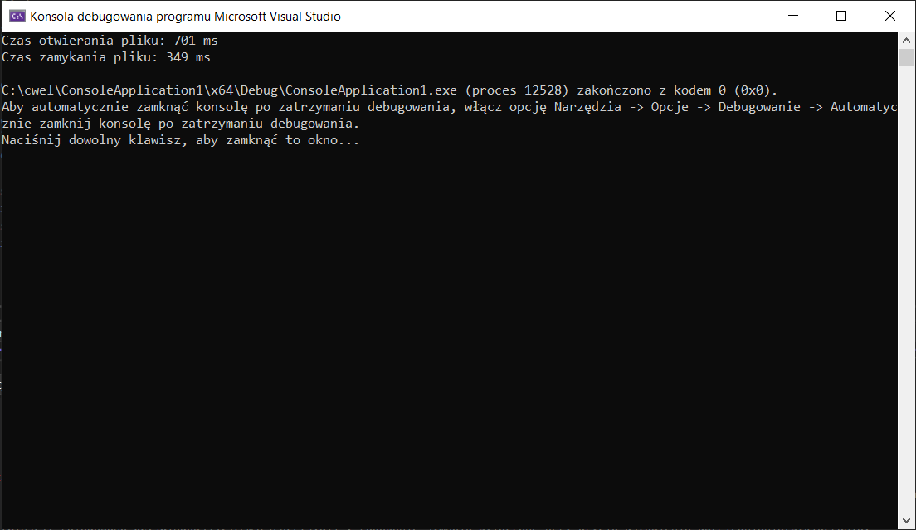

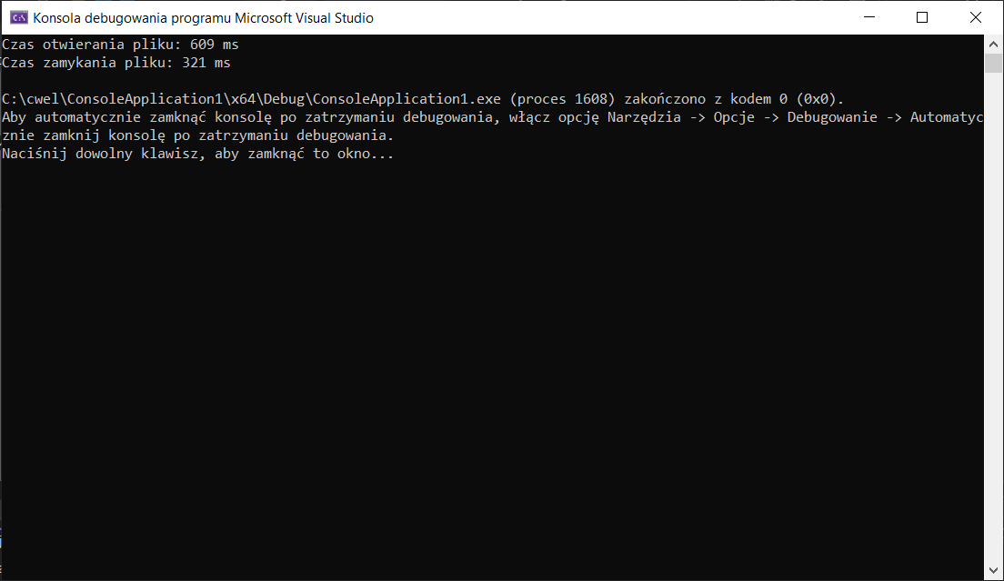

2.ciag Fibonacciego

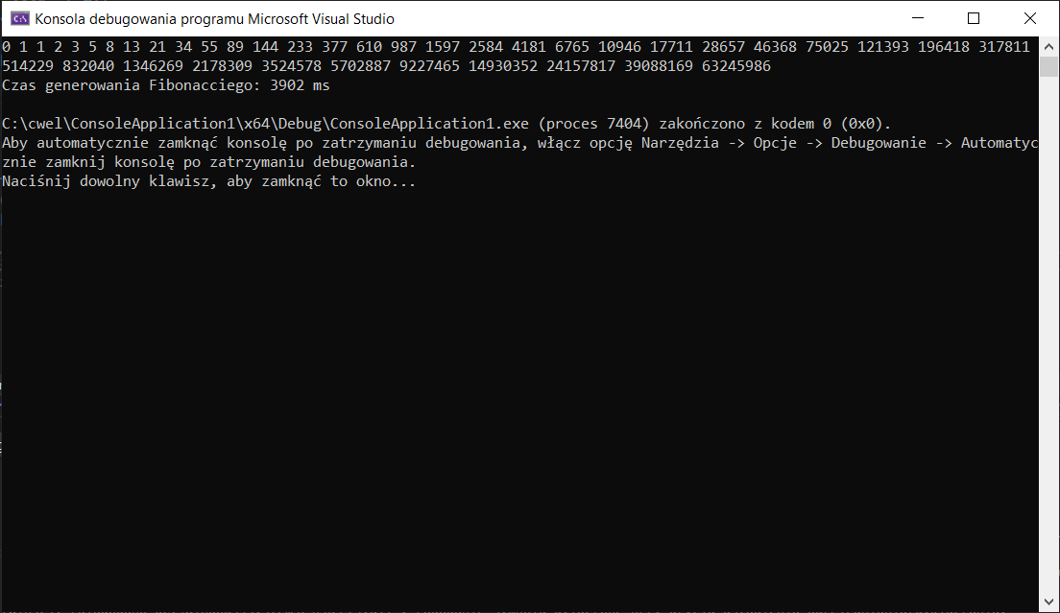

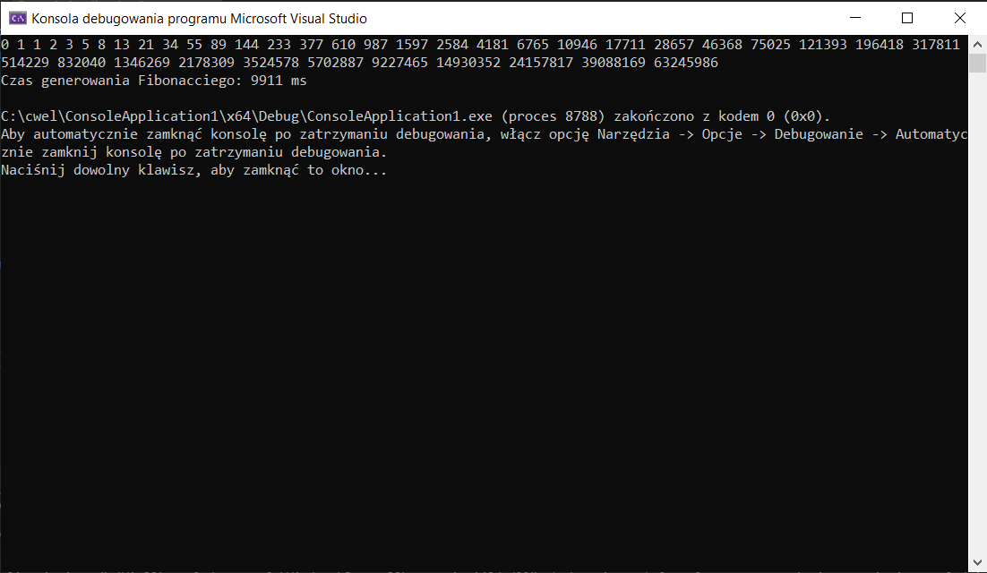

**KOD4**

1.

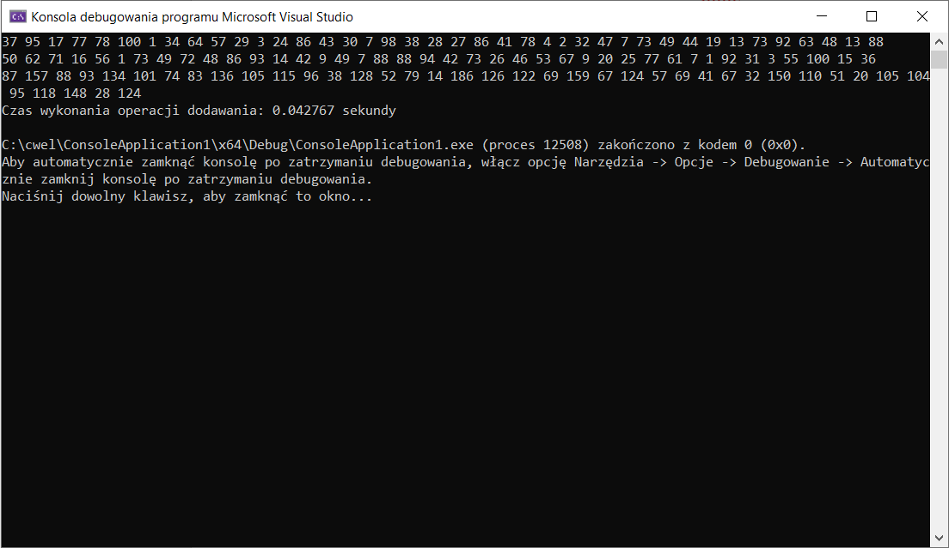

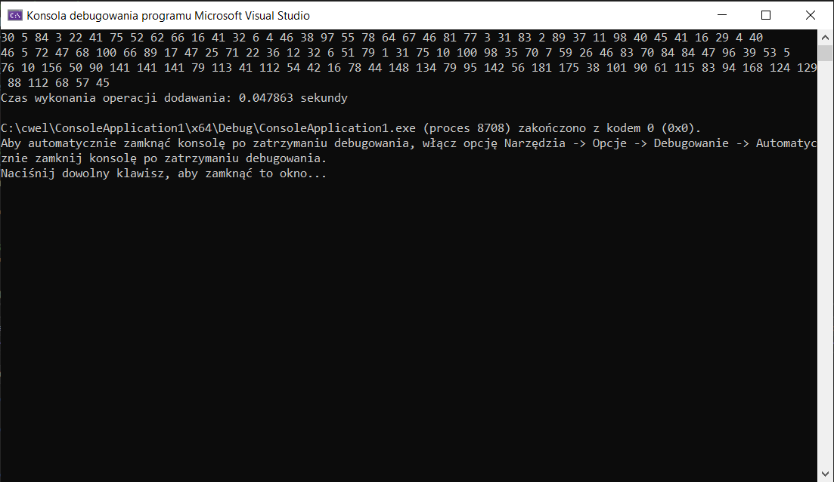

2.

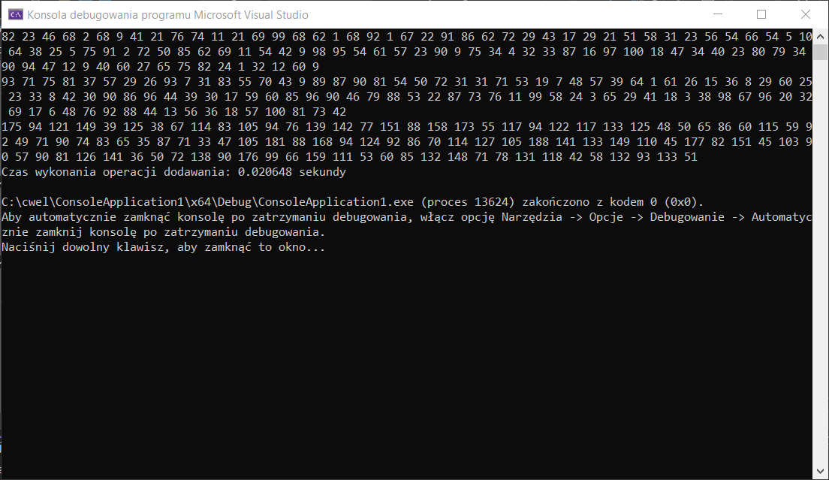

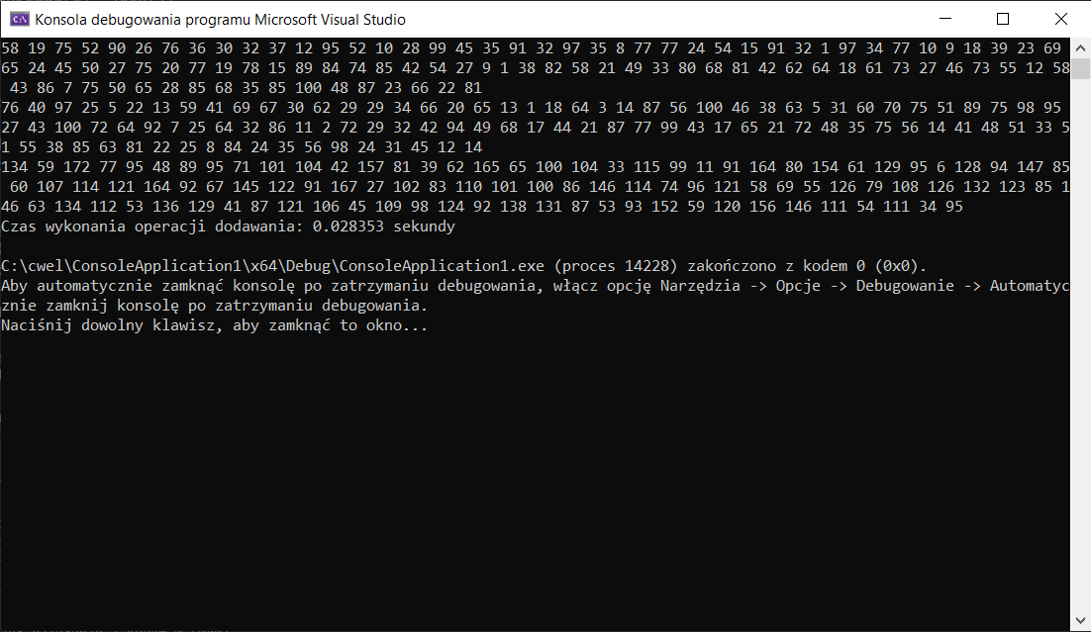

3. Aby umożliwić użytkownikowi dynamiczne określenie rozmiaru tablic, należy zastąpić stałą SIZE zmienną pobieraną z wejścia oraz dynamicznie alokować pamięć dla tablic a, b i c zamiast używać statycznych tablic o stałym rozmiarze. Trzeba również obliczać liczbę wątków (THREAD_COUNT) na podstawie SIZE i CHUNK, a w przypadku, gdy SIZE nie jest podzielne przez CHUNK, obsłużyć ostatnią grupę elementów. Dodatkowo konieczne jest zwolnienie zaalokowanej pamięci na końcu programu, aby uniknąć wycieków pamięci.

**Wnioski**

Przeprowadzone testy wykazały, że iteracyjna implementacja algorytmu Fibonacciego jest wydajna, jednak przy większych wartościach n można by zastosować optymalizacje, takie jak programowanie dynamiczne. W przypadku wielowątkowego dodawania elementów tablic zauważalna była poprawa wydajności, jednak korzyści te są bardziej widoczne przy większych zbiorach danych. Dalsze optymalizacje mogłyby obejmować dynamiczne dostosowanie liczby wątków do liczby rdzeni procesora. Wyniki eksperymentu potwierdziły, że odpowiedni dobór metod obliczeniowych i wielowątkowości ma istotny wpływ na czas wykonania operacji.